岷江老木孔航电枢纽工程筹建工程施工监理试验检测
询价函
各供应商：
根据相关法律法规及《生产经营项目外部供应采购管理办法》规定,现岷江老木孔航电枢纽工程筹建工程施工监理试验检测需进行询价采购，现将有关事项说明如下：
一、项目概况
（一）项目名称：岷江老木孔航电枢纽工程筹建工程施工监理试验检测；
（二）项目地点：乐山市；

（三）项目规模：岷江老木孔航电枢纽工程位于位于岷江干流乐山市境内，是岷江（乐山～宜宾）干流航电梯级开发方案中的第一级。本项目包含岷江老木孔航电枢纽工程筹建工程施工I标设计范围内：（1）左岸344块疏浚工程；（2）右岸天然砂砾料加工系统场地平整和防护工程；（3）右岸蛮子坝渣场防护工程；（4）交通工程：右岸2#路、4#路、201#路和左岸3#路；（5）临时工程，为完成上述工作的各类非永久工程，包括（但不限于）：①施工期水流控制；②临时施工道路；③现场施工临时设施；④完工后场地清理；⑤施工期环境保护、水土保持以及安全文明施工等相关工作内容；
（四）工作内容及最高限价：
1、工作内容：岷江老木孔航电枢纽工程筹建工程施工监理委托试验检测，并提供真实有效的检测报告等；
2、最高限价：340480元（详见下表,表中所列工作量为预估数量，最终以结算为准）。
岷江老木孔航电枢纽工程筹建工程施工监理试验检测预估工作明细表
序号 | 检测  项目 | 检测参数 | 限价单价（元/组） | 预估数量（组） | 小计（元）
1 | 水泥（32.5） | 安定性 | 97.75 | 5 | 488.75
1 | 水泥（32.5） | 凝结时间 | 148.75 | 5 | 743.75
1 | 水泥（32.5） | 水泥胶砂强度 | 297.5 | 5 | 1487.5
1 | 水泥（32.5） | 标准稠度用水量 | 51 | 5 | 255
2 | 水泥（42.5） | 安定性 | 97.75 | 4 | 391
2 | 水泥（42.5） | 凝结时间 | 148.75 | 4 | 595
2 | 水泥（42.5） | 水泥胶砂强度 | 297.5 | 4 | 1190
2 | 水泥（42.5） | 标准稠度用水量 | 51 | 4 | 204
3 | 细集料 | 筛析 | 102 | 14 | 1428
3 | 细集料 | 堆积密度 | 42.5 | 14 | 595
3 | 细集料 | 含泥量 | 80.75 | 14 | 1130.5
3 | 细集料 | 泥块含量 | 80.75 | 14 | 1130.5
3 | 细集料 | 氯离子含量 | 340 | 14 | 4760
4 | 粗集料 | 筛析 | 119 | 46 | 5474
4 | 粗集料 | 针片状颗粒含量 | 170 | 46 | 7820
4 | 粗集料 | 含泥量 | 80.75 | 46 | 3714.5
4 | 粗集料 | 泥块含量 | 80.75 | 46 | 3714.5
4 | 粗集料 | 压碎值 | 195.5 | 46 | 8993
5 | 粉煤灰 | 细度 | 97.75 | 5 | 488.75
5 | 粉煤灰 | 烧失量 | 97.75 | 5 | 488.75
5 | 粉煤灰 | 需水量比 | 212.5 | 5 | 1062.5
5 | 粉煤灰 | 三氧化硫 | 97.75 | 5 | 488.75
6 | 外加剂 | pH值 | 97.75 | 1 | 97.75
6 | 外加剂 | 密度或细度 | 97.75 | 1 | 97.75
6 | 外加剂 | 减水率 | 578 | 1 | 578
6 | 外加剂 | 氯离子含量 | 97.75 | 1 | 97.75
6 | 外加剂 | 碱含量 | 969 | 1 | 969
6 | 外加剂 | 抗压强度比 | 773.5 | 1 | 773.5
7 | 土工布 | 纵横向断裂强度 | 1938 | 1 | 1938
7 | 土工布 | 标称断裂强度对应伸长率 | 1938 | 1 | 1938
7 | 土工布 | 撕破强力 | 1938 | 1 | 1938
7 | 土工布 | CBR顶破强力 | 1938 | 1 | 1938
7 | 土工布 | 单位面积质量偏差 | 1938 | 1 | 1938
8 | 钢筋 | 抗拉强度、弯曲 | 148.75 | 3 | 446.25
8 | 钢筋 | 反向弯曲 | 170 | 3 | 510
9 | 钢筋焊接 | 抗拉强度 | 267.75 | 1 | 267.75
10 | 钢筋  机械连接 | 抗拉强度 | 586.5 | 1 | 586.5
11 | PVC管 | 外观 | 51 | 1 | 51
11 | PVC管 | 外形尺寸 | 51 | 1 | 51
11 | PVC管 | 抗冲击性 | 510 | 1 | 510
11 | PVC管 | 拉伸屈服强度 | 195.5 | 1 | 195.5
12 | 混凝土  配合比 | 配合比 | 1360 | 4 | 5440
13 | 砂浆  配合比 | 配合比 | 297.5 | 2 | 595
14 | 水泥稳定碎石  配合比 | 配合比 | 17000 | 2 | 34000
15 | 路基填料击实试验 | 击实试验 | 841.5 | 2 | 1683
16 | 混凝土  抗压强度 | 抗压强度 | 29.75 | 86 | 2558.5
17 | 混凝土  弯拉强度 | 抗折强度 | 80.75 | 15 | 1211.25
18 | 砂浆强度 | 抗压强度 | 29.75 | 22 | 654.5
19 | 基底碾压及路基填筑压实度 | 压实度 | 297.5 | 199 | 59202.5
20 | 路基顶层及路面结构层  压实度 | 压实度 | 297.5 | 114 | 33915
21 | 弯沉 | 弯沉 | 42.5 | 342 | 14535
22 | 结构层  厚度 | 厚度 | 195.5 | 114 | 22287
23 | 水泥稳定碎石基层无侧限  抗压强度 | 抗压强度 | 1147.5 | 30 | 34425
24 | 场地平整压实度 | 压实度 | 297.5 | 256 | 76160
25 | 暂计总价限价（元） |  |  |  | 340480

二、询价须知
（一）资格要求：有在中华人民共和国注册、具备独立企业法人资格或事业法人资格，并具备有效的营业执照或事业单位法人证书、基本账户开户许可证或基本账户存款信息，潜在供应商（限定□ 不限定☑）在四川省交通勘察设计研究院有限公司合格供应商库内。
（二）资质要求：具备公路水运工程试验检测机构等级证书（水运工程材料乙级及以上）。
（三）业绩要求：近3年（2019年1月1日至今）至少具有1项水运工程试验检测业绩。
（四）人员要求：项目负责人需持有公路水运工程试验检测师证书（水运专业）。
（五）工期要求：合同签订之日起至项目完工之日止。
（六）设备要求：满足项目监理试验检测工作需要。
（七）投标报价：潜在供应商结合项目情况自行报暂计总价。
（八）供应商报价函须经供应商法定代表人或其授权代表签字并加盖单位公章；如为授权代表签署，则须附法定代表人授权委托书、法定代表人和授权委托人的身份证复印件。
（九）报价函须注明供应商单位全称及报价时间，格式详见附件2，提供纸质文件一份及电子文件（U盘，盖章扫描件）一份，上述材料需胶装并逐页加盖公章后密封（密封包装外壳上应注明报价项目名称并加盖密封章），因受疫情影响，各供应商请于2022年12月26日上午10：00前密封以邮寄方式报送我公司，
10:00现场组织开标。联系人：江先生，电话：18780097486，递交地址：成都市青羊区大安中路65号1号楼3楼B306室。
（十）有以下情形之一的报价函均为无效报价。
1.未按要求签署和密封的报价函；
2.未按照询价文件内容及要求编写；
3.超过最高限价的报价；
4.未在规定时间递交至规定地点的报价函；
5.单位负责人为同一人或存在控股、管理关系的不同单位，不得参加同一标段报价，否则，相关投标无效；
6.相关法律法规规定的其他情形等。
（十一）评审方式：经评审，在符合采购要求的前提下，确定有效报价最低的供应商为成交供应商。
（十二）我公司和供应商应当自工作通知单发出之日起30个工作日内，根据询价文件和供应商的报价文件订立书面合同。
（十三）重新询价的情形：
1、报价截止时间（同上）按时送达的报价文件不足三家；
2、经评审后，最终有效报价不足三家；
3、中标供应商无故放弃中标，则对该项目重新进行询价采购，同时该供应商将被禁入合格供应商库，禁入期按我公司外部供应采购管理办法执行。

附件：1、外部供应项目技术要求
2、供应商报价文件(格式)

四川省交通勘察设计研究院有限公司
2022年12月19日
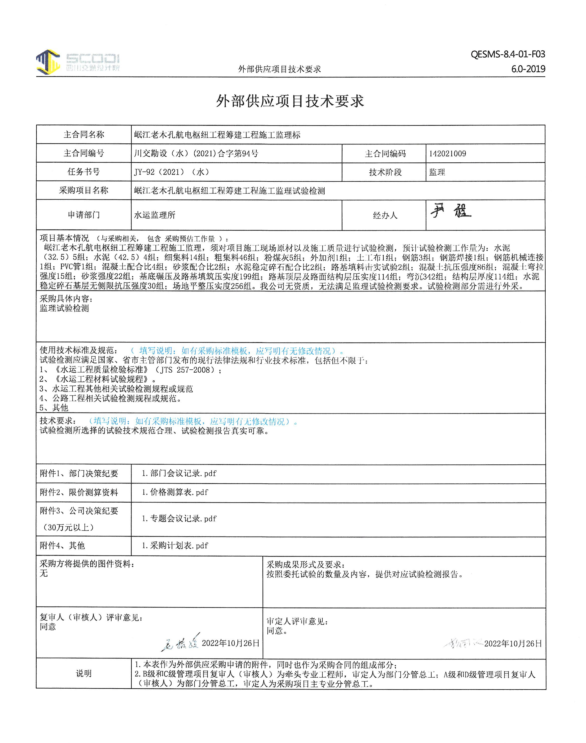
附件1：

附件2：供应商报价函格式

岷江老木孔航电枢纽工程筹建工程施工监理试验检测

报

价

文

件

报价单位： （盖章）
日 期： 年 月 日
目录
一、报价函………………………………………………………( )
二、授权委托书或法定代表人身份证明………………………( )
三、营业执照……………………………………………………( )
四、资质证书……………………………………………………( )
五、业绩证明材料………………………………………………( )
六、人员证件……………………………………………………( )
一、报价函
致：四川省交通勘察设计研究院有限公司
我公司已认真阅读了贵单位发出的岷江老木孔航电枢纽工程筹建工程施工监理试验检测（采购项目名称）采购询价函，接受贵方询价函提出的各项要求，自愿参与该项目报价。
- 报价表
项目 | 报价(元) |  | 报价  折扣率（%）
岷江老木孔航电枢纽工程筹建工程施工监理试验检测 | 暂计总价小写： | 暂计总价大写：
工作内容 | 岷江老木孔航电枢纽工程筹建工程施工监理委托试验检测，并提供真实有效的检测报告等。
注：1.本报价包括设备、材料、人工、安全文明施工、管理、利润、税金等和政策性文件规定的所有费用；
2.最终监理试验检测费的结算金额，按实际发生的试验检测项目数量乘以询价函“岷江老木孔航电枢纽工程筹建工程施工监理试验检测预估工作明细表”中载明的各检测参数对应的限价单价再乘以报价折扣率（报价折扣率计算方式：报价折扣率=报价/最高限价）；
3.如实际检测的参数未在“岷江老木孔航电枢纽工程筹建工程施工监理试验检测预估工作明细表”中列入，则按“四川省公路工程试验检测收费标准（2008版）”中对应参数收费标准的85%再乘以报价折扣率确定该项结算单价；
4.报价与报价折扣率保留整数。
二 工期
合同签订之日起至项目完工之日止。
三 服务承诺
1.依据贵方的管理目标、技术要求，服从统一安排和现场负责人的统一指挥，接受贵方现场人员的质量安全的管理监督，确保达到质量、安全标准。
2.加强工作过程的管理，保证在整个工作过程中的文明生产、安全生产，做好预防保障措施，一旦出现类似意外事件，均由我方全部负责，与贵方无关。
3.我公司已知悉询价函所列要求，将严格按照询价函要求执行。
4.我公司已知悉询价函及附件中所列明的违约的责任，若有违约情况，我公司自愿承担相应责任。
5.我方承诺本报价文件有效期60个日历天。
四 联系人： 电话： 。

供应商名称： （盖章）
法定代表人或授权委托人： （签字）
年 月 日
二、授权委托书或法定代表人身份证明
（一）法定代表人身份证明书

供应商名称：
单位性质：
地址：
成立时间： 年 月 日
姓名： 性别： 年龄： 职务：
系 (供应商名称)的法定代表人。
特此证明。

附：法定代表人身份证复印件
身份证正面 | 身份证反面

法定代表人签字：
供应商： (盖单位章)

年 月 日

注：1.此页法定代表人亲自投标、委托代理人投标均适用。
2.法定代表人的签字必须是亲笔签名，不得使用印章、签名章或其他电子制版签名代替。
- 授权委托书（如果有）

本人 （姓名）系 （供应商名称）的法定代表人，现授权委托 （身份证号： ）为我单位委托代理人，以本单位的名义参加岷江老木孔航电枢纽工程筹建工程施工监理试验检测（采购项目名称）的报价活动。代理人在报价活动过程中所签署的一切文件和处理与之有关的一切事务，我方均予以承认，其法律后果由我方承担。
代理人无转委托权。特此委托。委托期限：从本授权委托书签署之日起至报价有效期截止。
附：法定代表人和授权代理人身份证复印件。
法定代表人身份证正面 | 法定代表人身份证反面

授权代理人身份证正面 | 授权代理人身份证反面

供应商名称： （盖章）
法定代表人（签字）：
委托代理人（签字）：
年 月 日
注：此页仅适用于法定代表人委托委托代理人报价时；法定代表人自行报价不附此页。

三、营业执照
（提供营业执照、开户许可证或相关证明复印件，并加盖公章）

四、资质证书
单位资质（提供单位资质复印件，并加盖公章）

五、业绩证明材料
单位业绩（提供合同复印件，并加盖公章）

六、人员证件
项目负责人（提供执业资格证书复印件，并加盖公章）

